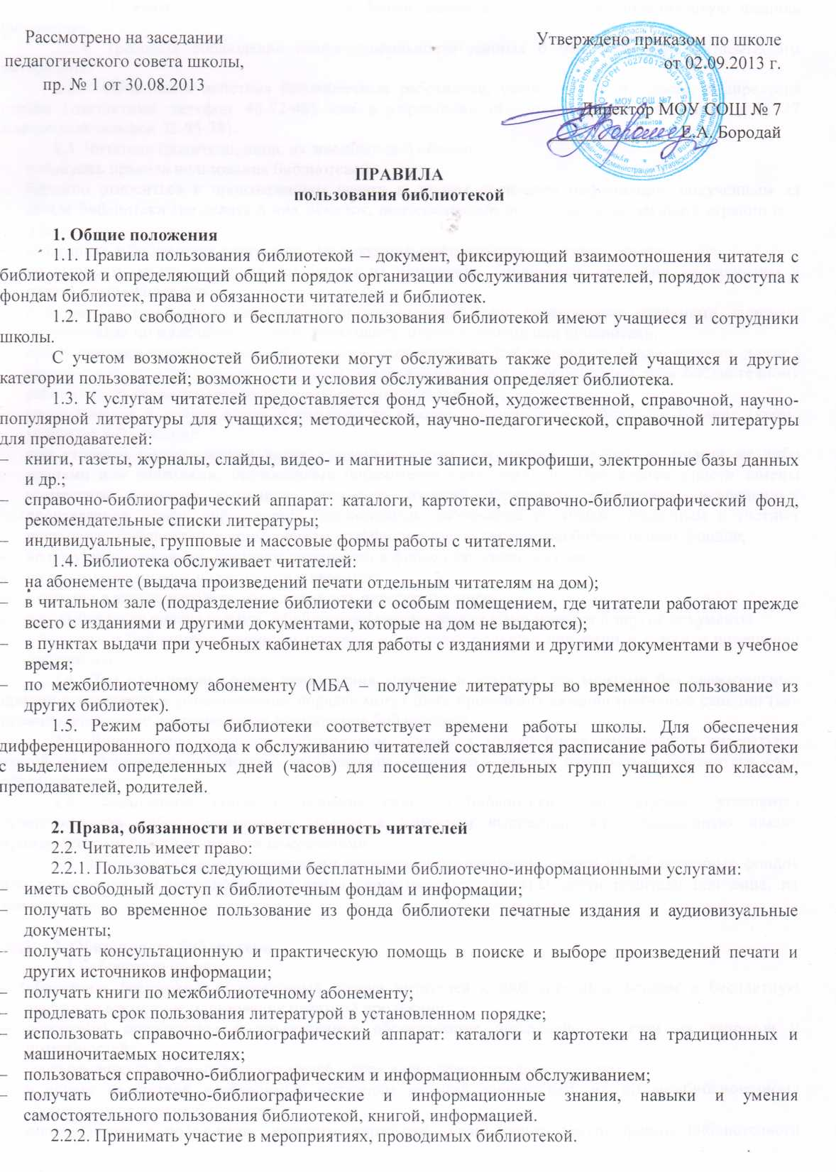

2.2.3. Избирать и быть избранным в библиотечный совет, оказывать практическую помощь библиотеке.
2.2.4. Требовать соблюдение конфиденциальности данных о нем и перечне читаемых им материалов.
2.2.5. Обжаловать действия библиотечных работников, ущемляющих его права, у директора школы (контактный телефон 46-72-48) или в управлении образования (адрес:Волжская наб., 27 контактный телефон 32-95-38).
2.3. Читатели (родители, лица, их заменяющие) обязаны:
- соблюдать правила пользования библиотекой;
- бережно относиться к произведениям печати и другим носителям информации, полученным из фонда библиотеки (не делать в них пометок, подчеркиваний, не вырывать, не загибать страниц и т. д.);
- возвращать в библиотеку книги и другие документы в строго установленные сроки;
- не выносить книги и другие документы из помещения библиотеки, если они не записаны в читательском формуляре;
- пользоваться ценными и единственными экземплярами книг, справочными изданиями, книгами, полученными по межбиблиотечному абонементу, только в помещении библиотеки;
- при получении печатных изданий и других документов из библиотечного фонда читатель должен просмотреть их в библиотеке и в случае обнаружения дефектов сообщить об этом библиотечному работнику, который сделает на них соответствующую пометку;
- расписываться в читательском формуляре за каждое полученное в библиотеке издание (кроме учащихся 1-2 классов);
- при утрате и неумышленной порче изданий и других документов заменить их такими же либо копиями или изданиями, признанными библиотекой равноценными. При невозможности замены возместить реальную рыночную стоимость изданий. Стоимость утраченных, испорченных произведений печати определяется библиотечным работником по ценам, указанным в учетных документах библиотеки, с применением коэффициентов по переоценке библиотечных фондов;
- не нарушать порядка расстановки литературы в фонде открытого доступа;
- не вынимать карточек из каталогов и картотек;
- ежегодно в начале учебного года проходить перерегистрацию;
- при выбытии из школы вернуть в библиотеку числящиеся за ними издания и другие документы;
- соблюдать в библиотеке тишину и порядок, не вносить большие портфели и сумки в помещение библиотеки.
2.4. При нарушении сроков пользования книгами и другими документами без уважительных причин к читателям в установленном порядке могут быть применены административные санкции (как правило, временное лишение права пользования библиотекой).
2.5. Личное дело выдается выбывающим учащимся только после возвращения литературы, взятой на абонементе библиотеки; выбывающие сотрудники школы отмечают в библиотеке свой обходной лист.
2.6. Умышленная порча и хищение книг из библиотеки предусматривает уголовную ответственность либо компенсацию ущерба в денежном выражении или равноценную замену произведениями печати и другими документами.
2.7. За утрату несовершеннолетними читателями произведений печати из библиотечных фондов или причинение им невосполнимого вреда ответственность должны нести родители или лица, их заменяющие.

3. Обязанности библиотеки
3.1 Библиотека обязана:
- обеспечить бесплатный и свободный доступ читателей к библиотечным фондам и бесплатную выдачу во временное пользование печатной продукции;
- обеспечить оперативное и качественное обслуживание читателей с учетом их запросов и потребностей;
- своевременно информировать читателей о всех видах предоставляемых услуг;
- в случае отсутствия необходимых читателям изданий запрашивать их по межбиблиотечному абонементу из других библиотек;
- предоставлять в пользование каталоги, картотеки, осуществлять другие формы библиотечного информирования;
- изучать потребности читателей в образовательной информации;
- вести консультационную работу, оказывать помощь в поиске и выборе необходимых изданий;
- проводить занятия по основам библиотечно-библиографических и информационных знаний;
- вести устную и наглядную массово-информационную работу; организовывать выставки литературы, библиографические обзоры, Дни информации, литературные вечера, игры, праздники и другие мероприятия;
- совершенствовать работу с читателями путем внедрения передовых компьютерных технологий;
- систематически следить за своевременным возвращением в библиотеку выданных произведений печати;
- обеспечить читателей необходимой литературой в каникулярное время;
- проводить в начале учебного года ежегодную перерегистрацию читателей;
- обеспечить сохранность и рациональное использование библиотечных фондов, создать необходимые условия для хранения документов;
- проводить мелкий ремонт и своевременный переплет книг, привлекая к этой работе библиотечный актив;
- способствовать формированию библиотеки как центра работы с книгой и информацией;
- создавать и поддерживать комфортные условия для работы читателей;
- обеспечить режим работы в соответствии с потребностями школы;
- отчитываться о своей деятельности в соответствии с положением о библиотеке.

4. Порядок пользования библиотекой
4.1. Запись читателей проводится на абонементе. Учащиеся записываются в библиотеку по списку класса в индивидуальном порядке, сотрудники и учителя – по паспорту.
4.2. На каждого читателя заполняется читательский формуляр установленного образца как документ, дающий право пользоваться библиотекой.
4.3. При записи читатели должны ознакомиться с правилами пользования библиотекой и подтвердить обязательство об их выполнении своей подписью на читательском формуляре.
4.4. Читательский и книжный формуляры являются документами, удостоверяющими факт и выдачу читателю печатных и других источников информации и их возвращения в библиотеку.
4.5. Обмен произведений печати производится по графику работы, установленному библиотекой.

5. Порядок пользования абонементом
5.1. Срок пользования литературой и количество выдаваемых изданий на абонементе определяется дифференцированно самой библиотекой и фиксируется в правилах пользования библиотекой.
5.2. Срок пользования может быть продлен, если на издание нет спроса со стороны других читателей, или сокращен, если издание пользуется повышенным спросом или имеется в единственном экземпляре. Не подлежат выдаче на дом редкие, ценные и справочные издания, литература, полученная по межбиблиотечному абонементу (МБА).
5.3. Читатели (за исключением учащихся 1-2 классов) расписываются в читательском формуляре за каждый экземпляр изданий; возвращение издания фиксируется подписью библиотекаря.

6. Порядок пользования читальным залом (для библиотек, имеющих читальные залы)
6.1. Литература, предназначенная для использования в читальном зале, на дом не выдается.
6.2. Энциклопедии, справочные издания, редкие и ценные книги, издания, полученные по межбиблиотечному абонементу, выдаются только в читальном зале.
6.3. Число произведений печати и других документов, выдаваемых в читальном зале, как правило, не ограничивается.

